Лэпбук по правилам дорожного движения для детей средней группы
Автор лэпбука: Никонова Ольга Владимировна, воспитатель средней группы №2 «Солнечные лучики» МБДОУ Кочёвский детский сад «Сильканок»
Лэпбук – это обучающая папка, посвященная определённой теме, которую изучают дети. Лэпбук для дошкольников может содержать логические и творческие задания, дидактические игры и т.д. Лепбук хорошо подходит для занятий в группах, где одновременно будут заняты несколько детей.
Цель лэпбука: Сформировать систему знаний, умений и навыков детей по правилам дорожного движения.
Задачи лепбука:
- Познакомить детей с правилами дорожного движения, строением улицы и дорожными знаками, предназначенными для водителей и пешеходов.
- Закрепить знания о светофорах и сигналов светофора.
- Стимулировать познавательную активность, способствовать развитию коммуникативных навыков. Развивать связную речь.
- Воспитывать навыки личной безопасности и чувство самосохранения.
В лепбук входит 12 развивающих заданий о ПДД:
- Кармашек «Стихи о ПДД»
- Кармашек «Загадки про ПДД»
- Кармашек «Транспорт» (картинки)
- Кармашек «Лабиринты»
- Кармашек «Картотека игр по ПДД» ( дидактические и подвижные)
- Кармашек «Собери дорожные знаки»
- Кармашек «Книжки – малютки»
- Дидактическая игра «Собери транспорт»
- Настольная игра «Перекрёсток»
- Панно «Водный транспорт»
- Панно «Воздушный транспорт»
- Кармашек «Раскраски»
- Кармашек «Дорожные ситуации».

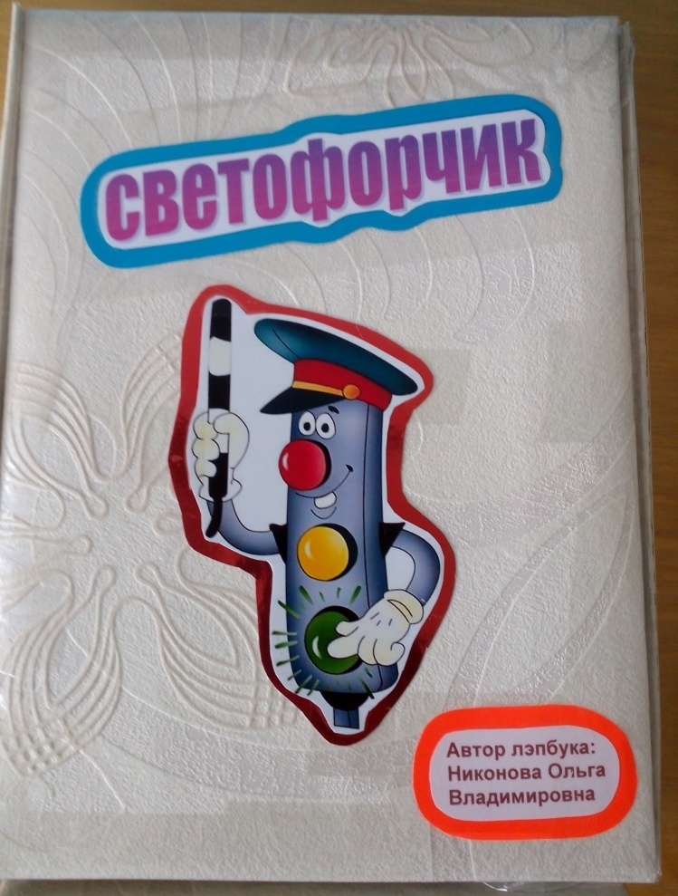

Кармашек «Раскраски»

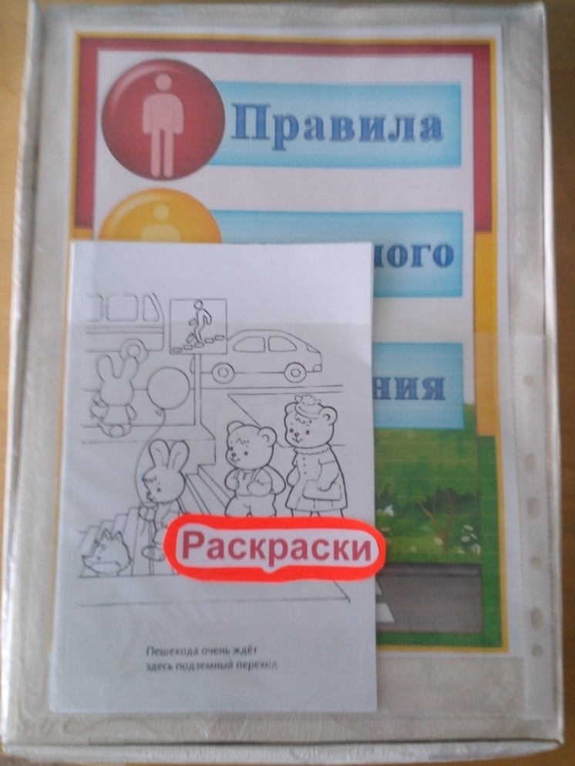

Кармашек «Книжки – малышки»

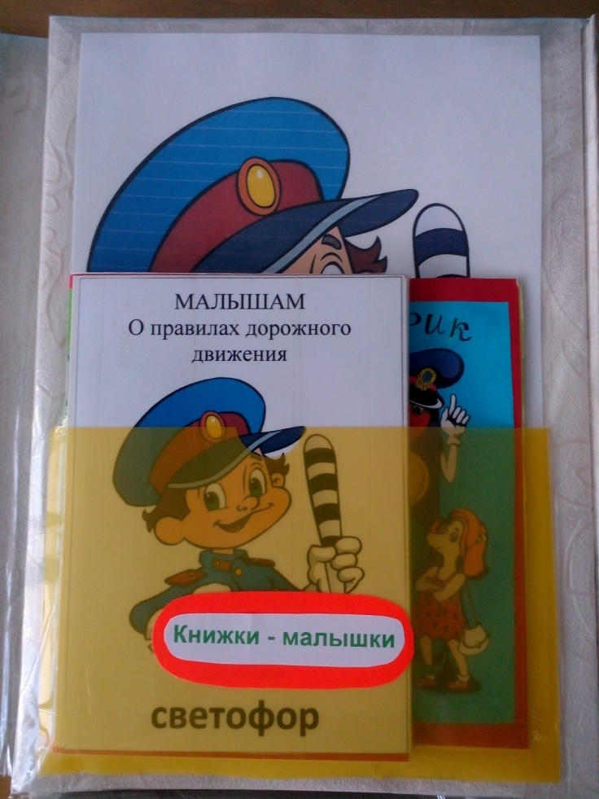

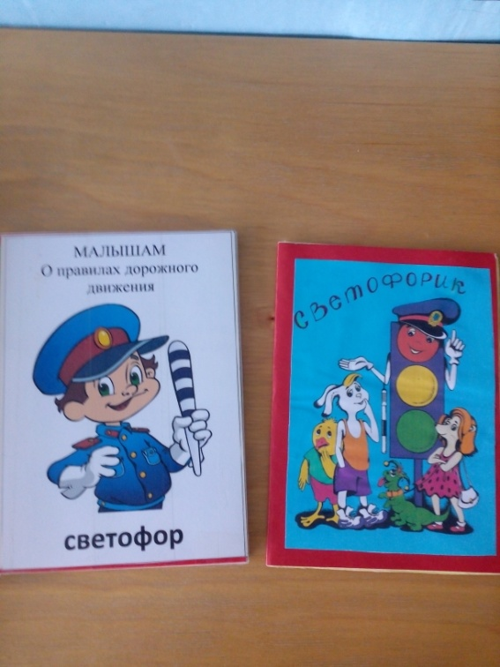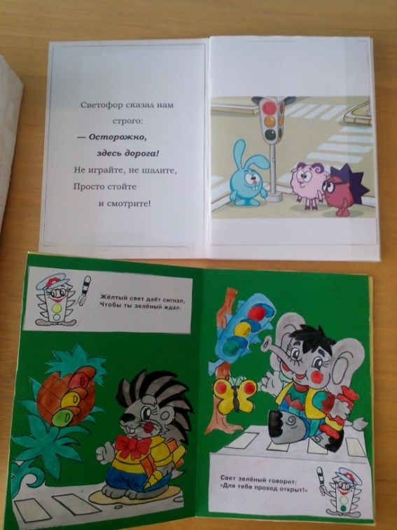

Панно «Воздушный транспорт»

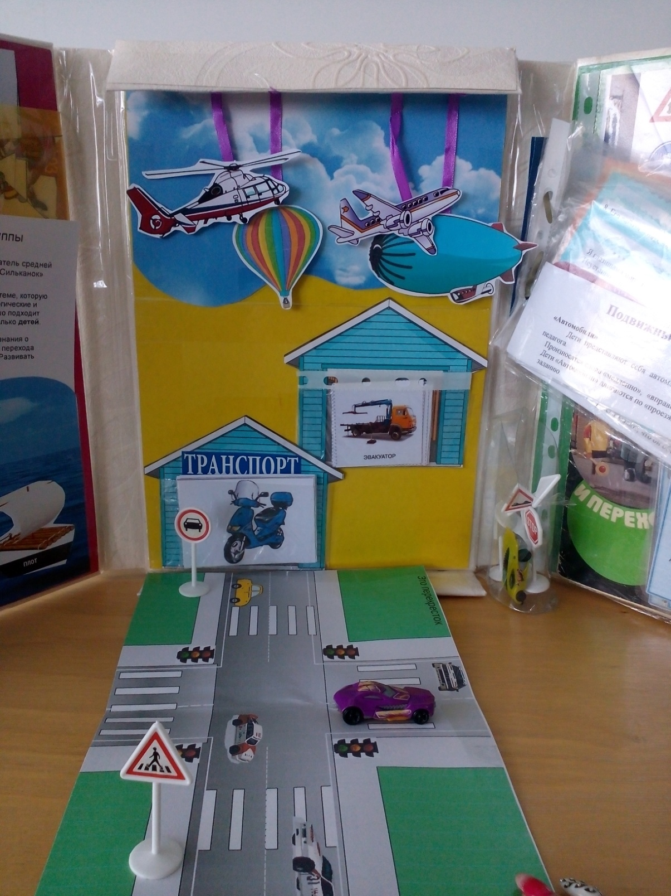

Настольная игра «Перекрёсток»
Кармашек «Транспорт» (картинки)

Кармашек «Лабиринты» и «Собери транспорт»

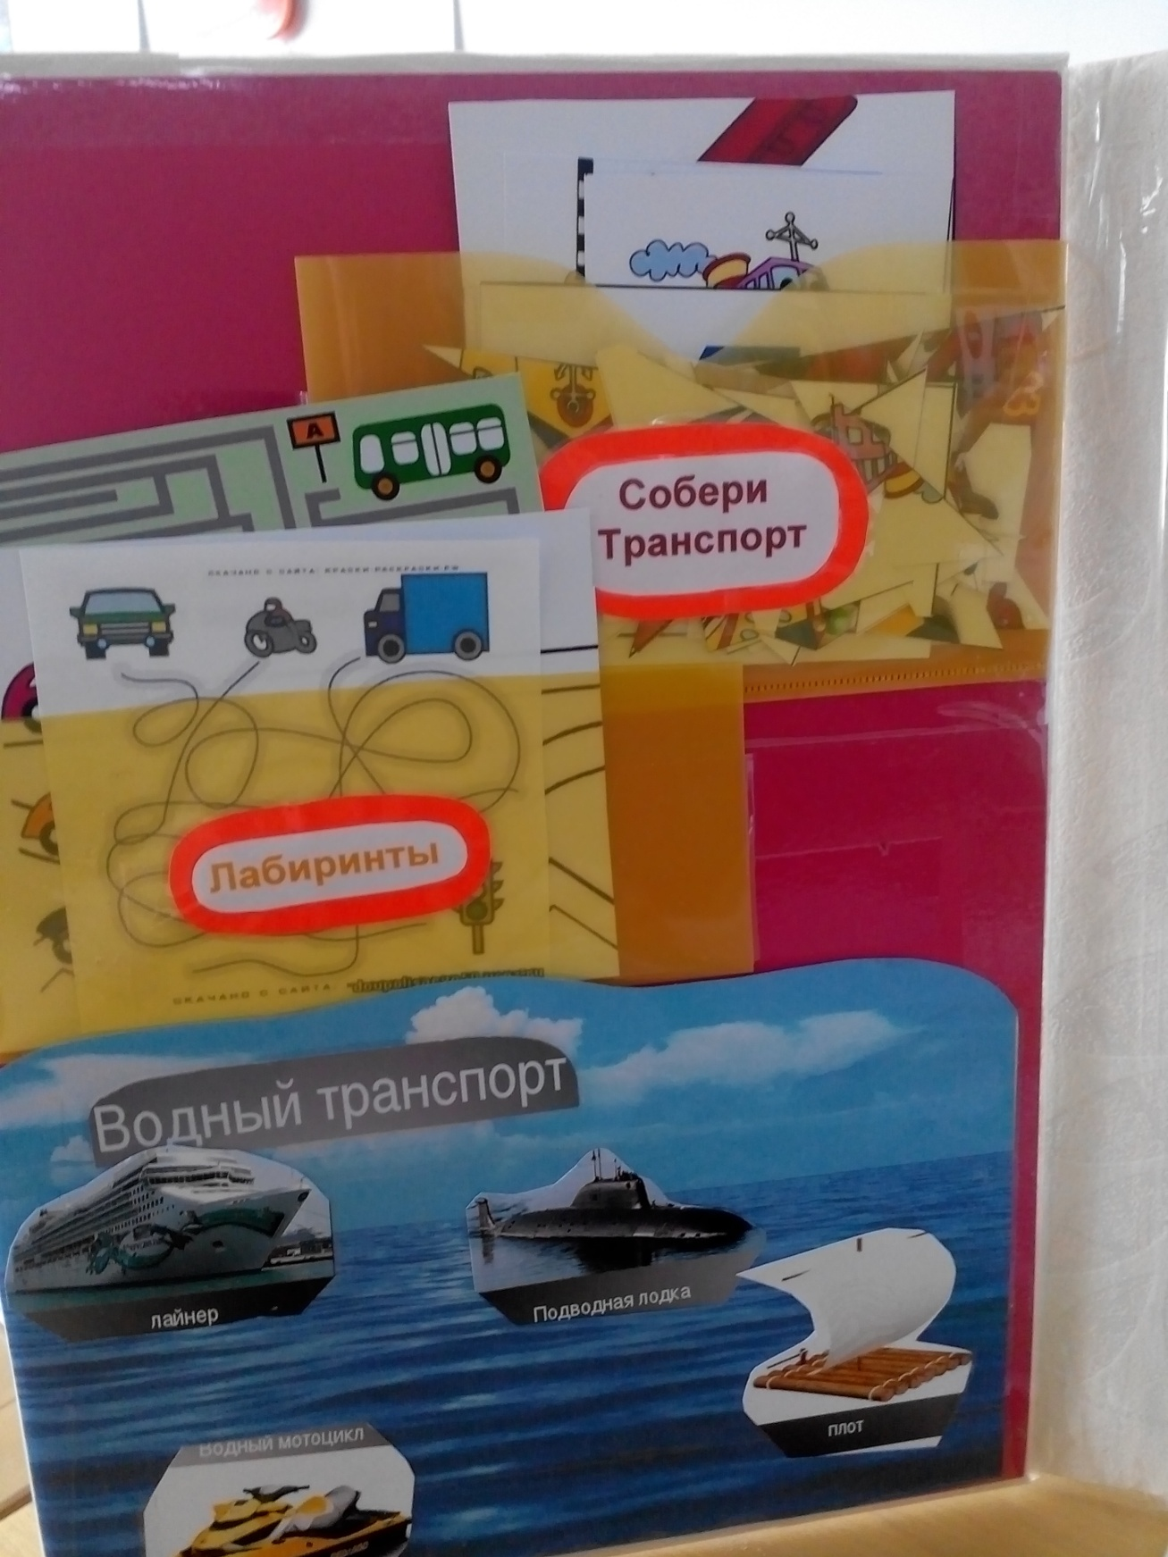

Панно «Водный транспорт»

Кармашек «Собери дорожные знаки»

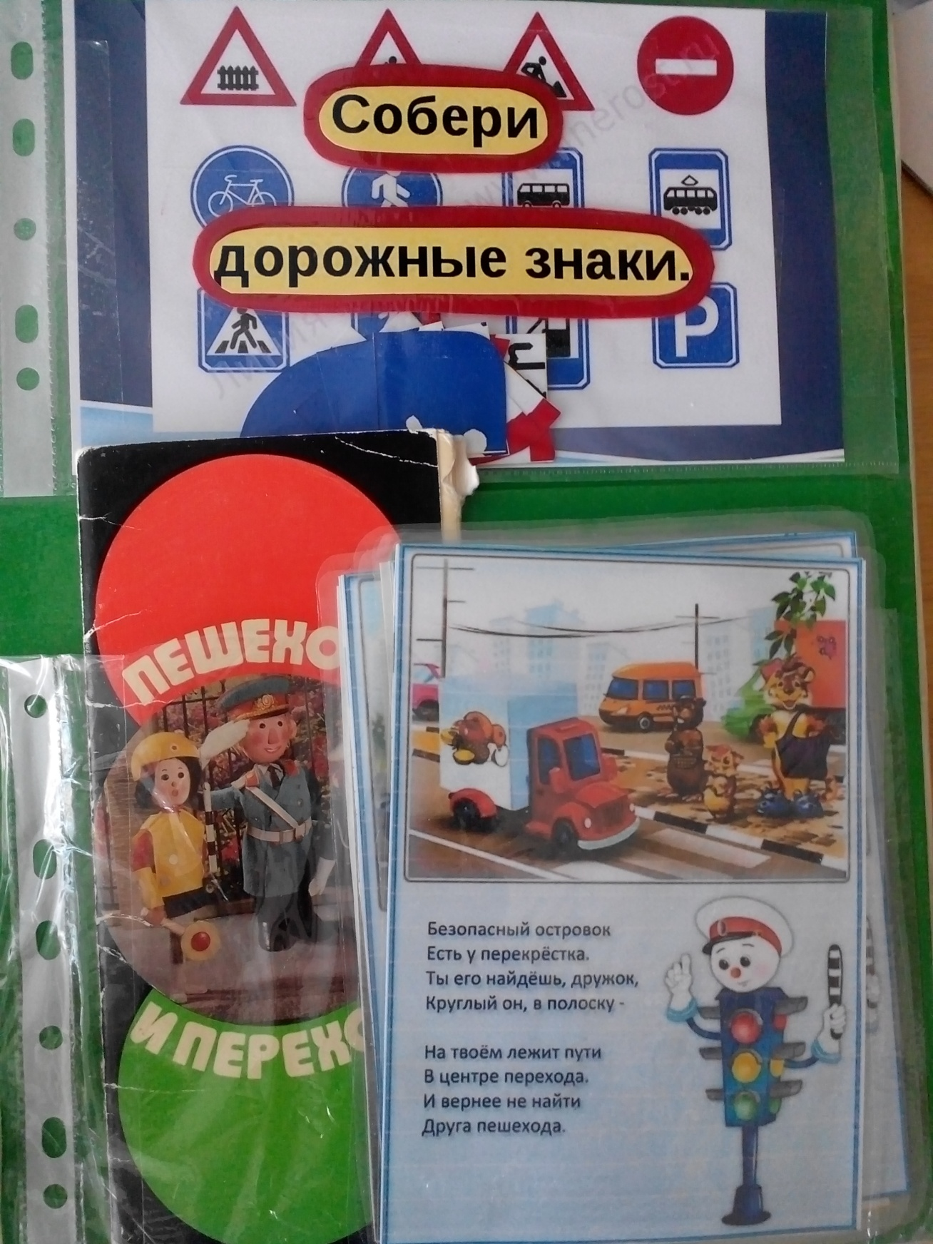

Кармашек «Дорожные ситуации»

Кармашек «Картотека игр по ПДД»
(дидактические и подвижные игры)

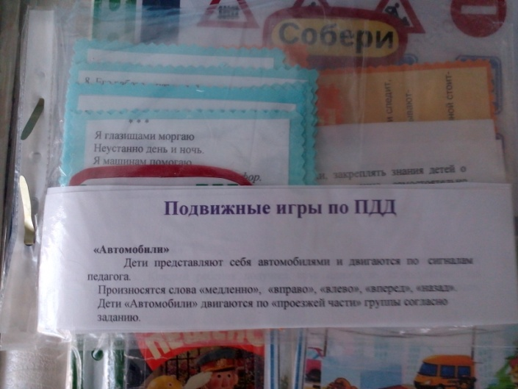

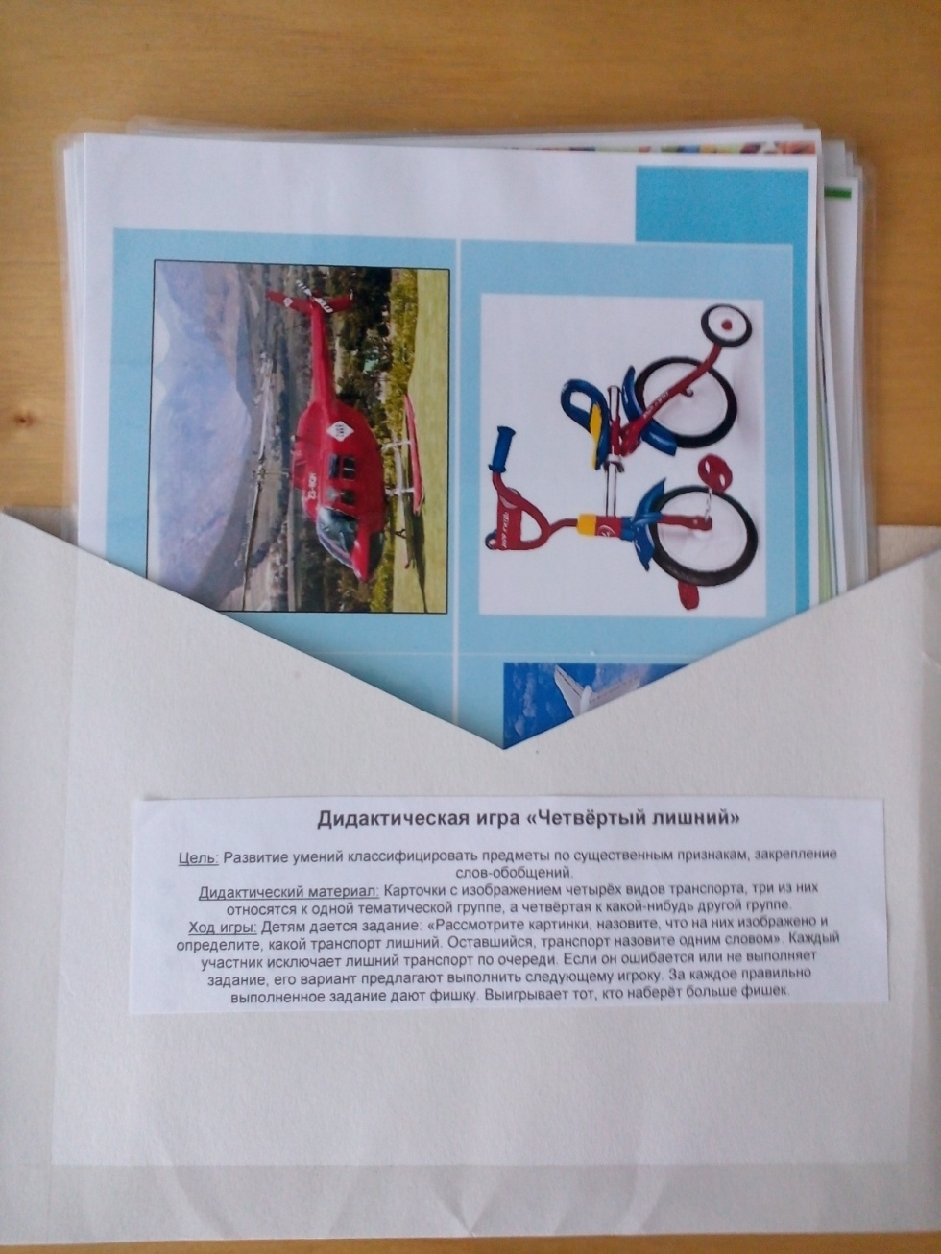
Дидактическая игра «Четвёртый лишний»
Кармашек «Загадки про ПДД»

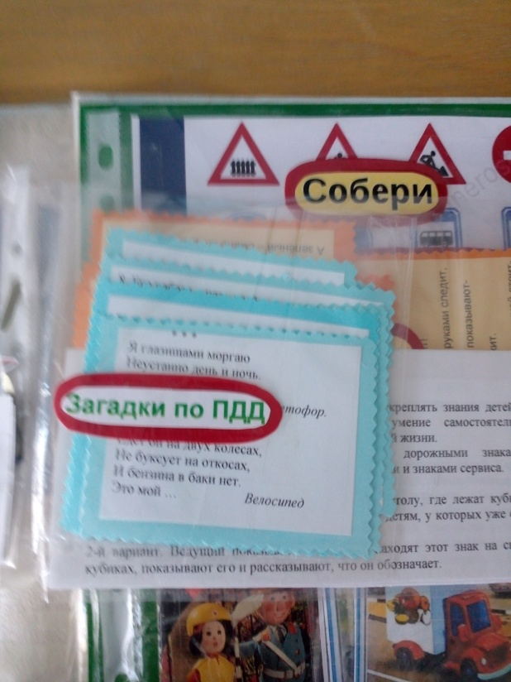

Кармашек «Стихи о ПДД»

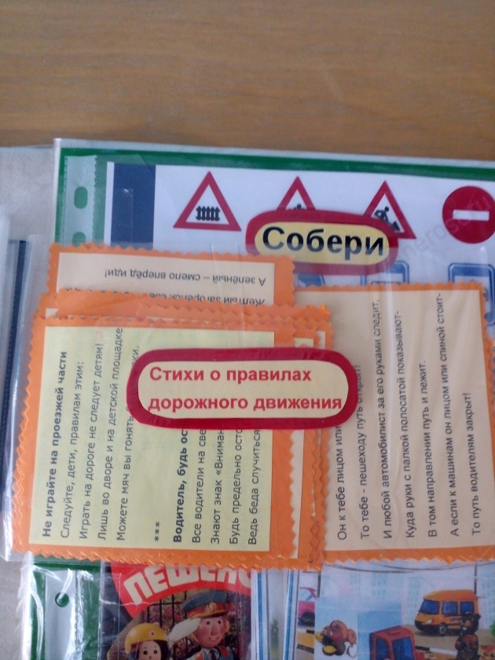

Футляр для детских машин и дорожных знаков

